Onderhoudscontract 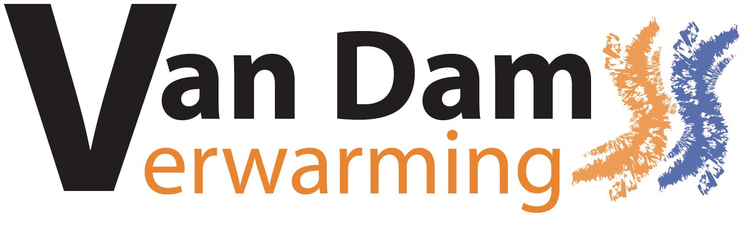
A Onderhoudscontract
- Tenzij anders overeengekomen worden onderhoudsbeurten eens per 12 maanden verricht met een uitloop van maximaal 3 maanden.
- Storingen kunnen gemeld worden op nummer 06-33805522. (Bij storingen altijd het volgende vermelden: Merk en type ketel en storingscode)

B Toestellen die in aanmerking komen voor een abonnement
- Om een abonnement te kunnen afsluiten en hierop een beroep te doen moet een installatie (zie B4) aan de volgende voorwaarden voldoen:
a. De gasleidingen en toebehoren moeten voldoen aan de landelijke norm.
b. De installatie dient aangesloten te zijn in overeenstemming met de voorwaarden.
c. Een toestel mag niet asbesthoudend zijn.
d. De gehele installatie dient goed bereikbaar te zijn.

- De standaardaanbieding geldt enkel voor CV-toestellen met een maximale capaciteit van 40kW.
- Alle merken en types komen voor een service abonnement in aanmerking. Van Dam verwarming behoudt zich echter het recht voor in uitzonderingsgevallen toestellen uit te sluiten.
- onder een installatie, zoals dit onder het abonnement valt, wordt verstaan.
a. Het complete toestel zoals door de fabrikant geleverd, inclusief een ingebouwde boiler tot een inhoud van maximaal 30 liter en de kamerthermostaat/temperatuurregeling.
b. De gasleiding inclusief de gaskraan tot maximaal 0.5 meter vanaf de mantel van het toestel gemeten.
c. De rookgasafvoer, met een maximale lengte van 3 meter, van kunststof, aluminium of roestvrij staal tot aan de daktoevoer of het bouwkundig kanaal.
d. De koud- en warmwateraansluiting, inclusief inlaatcombinatie tot maximaal 0.5 meter vanaf de mantel van het toestel gemeten.
e. De drukmeter, de vulkraan, het overstortventiel en het expansievat, mits in dezelfde ruimte geïnstalleerd als het toestel.
5. Niet onder het abonnement valt het reinigen van de kanalen. Indien gewenst kunnen deze werkzaamheden door Van Dam Verwarming worden uitgevoerd na offerteaanvraag.

C. Storingen die niet onder het abonnement vallen en volledig, d.w.z. inclusief arbeidsloon en materiaal, in rekening gebracht worden.
- Storingen die zijn ontstaan doordat er geen of geen juiste elektrische spanning aanwezig is op het toestel.
- Storingen die zijn ontstaan doordat er geen gas op het toestel aanwezig is overeenkomstig de voorwaarden van de leverancier.
- Storingen aan de installatiedelen die veroorzaakt zijn door blikseminslag, bevriezing of andere oorzaken van buitenaf.
- Storingen door ondeskundige bediening, het in de onjuiste stand staan van schakelaars of door onjuiste instellingen.
- Storingen door verstopping, door kalkafzetting en diffusie.
- Storingen door capaciteitsproblemen aan een installatie die niet is geïnstalleerd door Van Dam Verwarming.
- Storingen in vervuilde rookgaskanalen en in rookgaskanalen die in bouwkundige constructies zijn weggewerkt.
- Storingen door te veel/onvoldoende water of te veel lucht in de cv-installatie.
- Storingen aan de programma's van de kamerthermostaat en/of temperatuurregeling, herprogrammering valt niet onder het abonnement.
- Als gevolg van wijzigingen aan de installatie die de goede werking van het toestel nadelig kunnen beïnvloeden en/of de installatie onbereikbaar maken en niet door Van Dam Verwarming zijn aangebracht.

D. Ingangsdatum, looptijd en beëindiging.

- Na bevestiging (schriftelijk of per e-mail) door Van Dam Verwarming, van de ontvangst van uw aanmelding bent u verzekerd van onze dienstverlening en kunt u storing bij ons melden.

- Alle abonnementen lopen steeds tot en met de maand van afsluiten van het kalenderjaar.

- indien de overeenkomst voor een abonnement schriftelijk, telefonisch en/of via internet tot stand is gekomen, heeft u tot 7 werkdagen na ontvangst van de bevestiging de mogelijkheid de overeenkomst zonder opgave van redenen te ontbinden.

- Beide partijen kunnen het abonnement schriftelijk of per email opzeggen 2 maanden voor einde overeenkomst van ieder kalenderjaar. Zonder schriftelijke opzegging wordt het abonnement stilzwijgend verlengd met een jaar.

- Tussentijdse beëindiging is mogelijk bij verkoop van de woning waarin het betreffende toestel is geïnstalleerd via schriftelijke/email opzegging.

E. Betalingen
- Het verschuldigde bedrag moet direct bij de monteur contant of via internet bankieren betaald worden.

- Voor dit abonnement gelden de tarieven zoals die door Van Dam Verwarming voor of uiterlijk bij het aangaan van het abonnement zijn verstrekt.

- De overeengekomen tarieven kunnen eenmaal per kalenderjaar worden aangepast.

F. Niet thuis voor onderhoud
Indien Van Dam verwarming na telefonische aankondiging van de contractuele onderhoudsbeurt niemand thuis aantreft zal er € 25,00 voorrijkosten in rekening gebracht worden en zal een bericht achtergelaten worden waarin u wordt verzocht contact met ons op te nemen. Wanneer u zonder geldige reden geen gehoor geeft aan dit verzoek geldt dat Van Dam Verwarming aan haar verplichtingen voor het verrichten van een onderhoudsbeurt heeft voldaan.

